К\з русский язык | 28.04. | 6 | - | Задания написаны под таблицей | Записать ответы и сфотографировать | фотоотчет в личном сообщении в ВК

5 класс
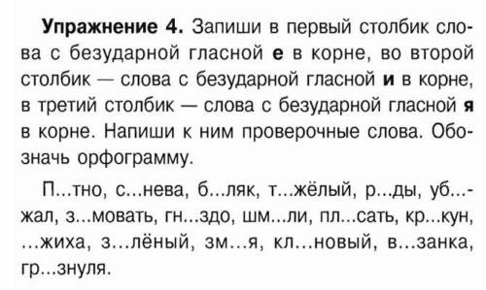

6 класс

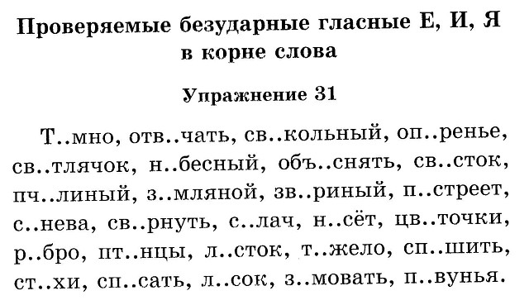

7 -8 класс
